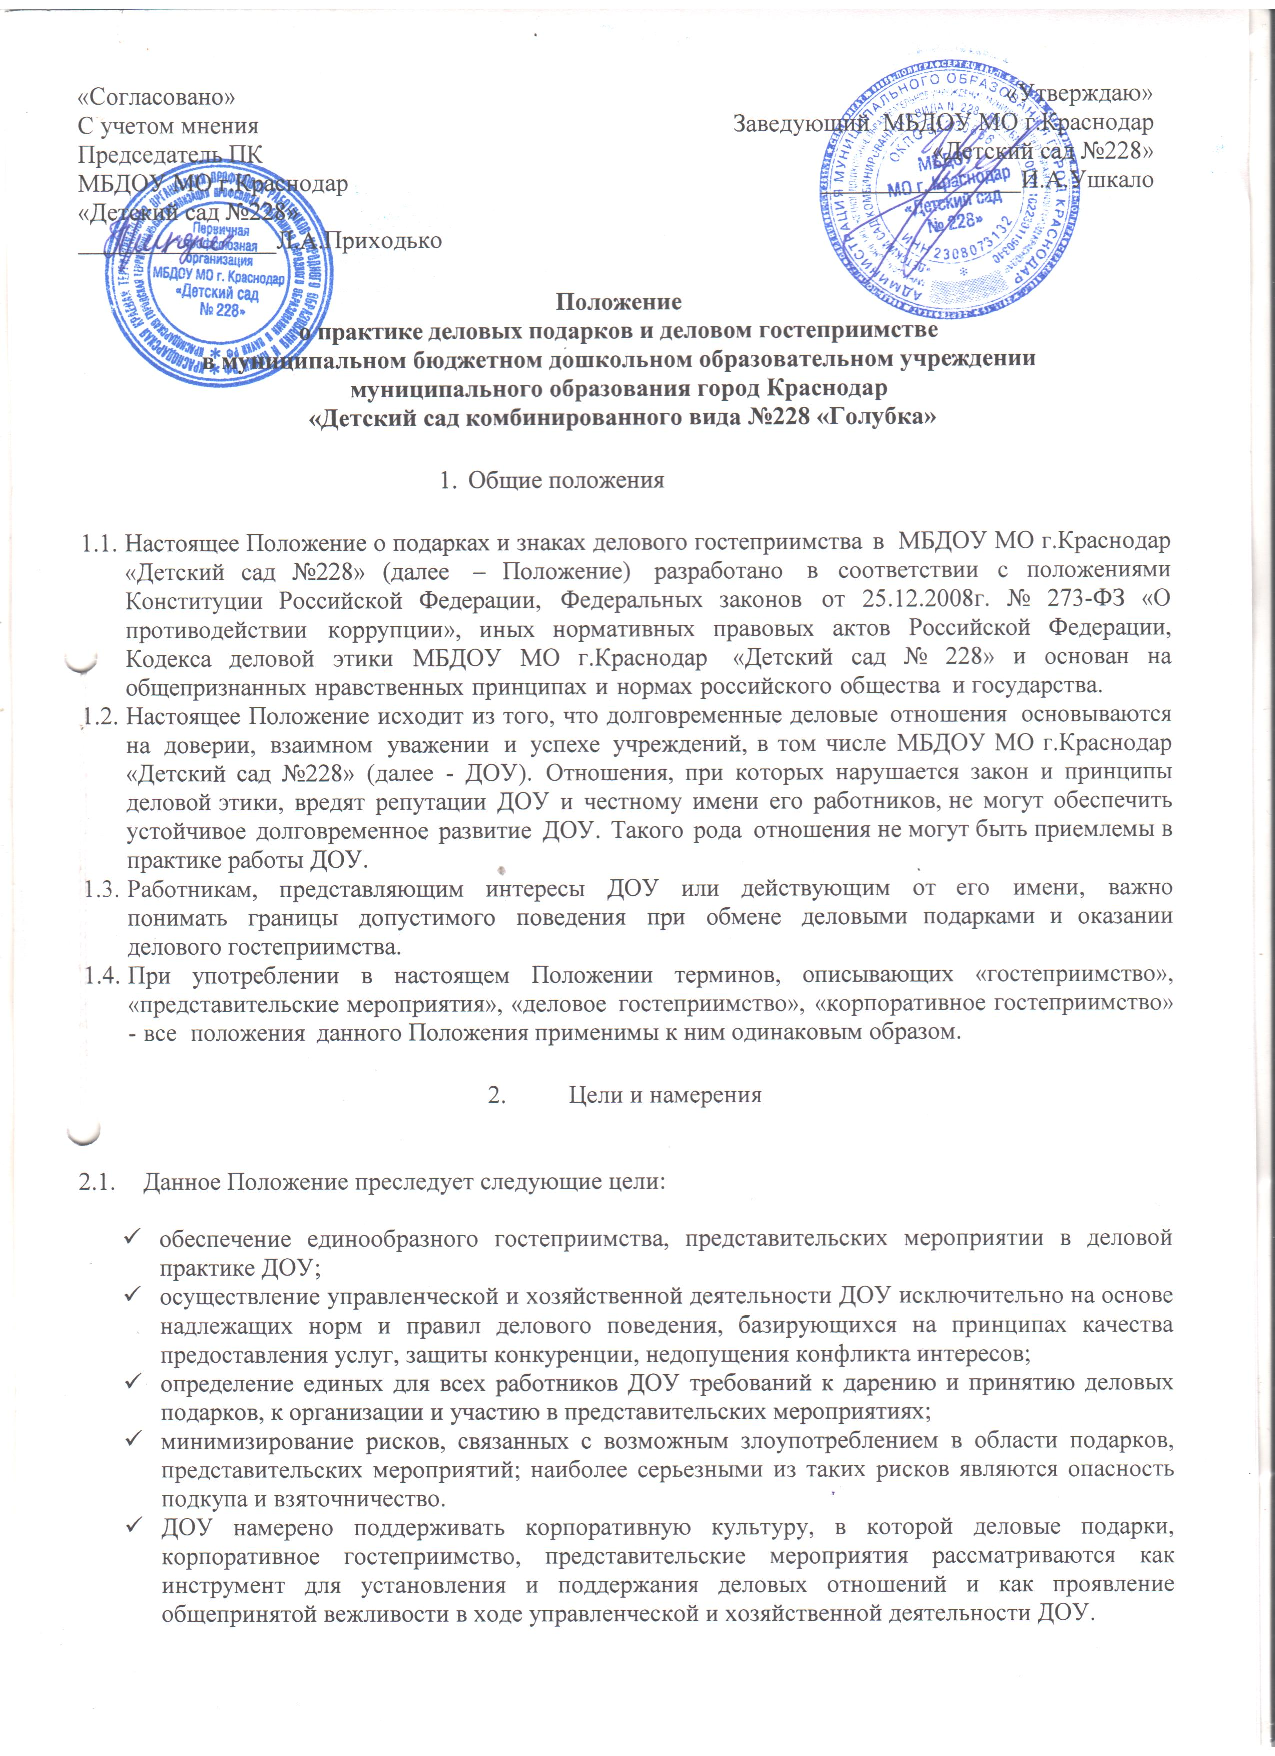

- Правила обмена деловыми подарками и знаками делового гостеприимства

  - Деловые подарки, «корпоративное» гостеприимство и представительские мероприятия должны рассматриваться сотрудниками только как инструмент для установления и поддержания деловых отношений и как проявление общепринятой вежливости в ходе ведения хозяйственной деятельности.
  - Подарки, которые сотрудники от имени ДОУ могут передавать другим лицам или принимать от имени ДОУ в связи со своей трудовой деятельностью, а также расходы на деловое гостеприимство должны соответствовать следующим критериям:
- быть прямо связаны с уставными целями деятельности ДОУ, либо с памятными датами, юбилеями, общенациональными праздниками и т.п.;
- быть разумно обоснованными, соразмерными и не являться предметами роскоши;
- не представлять собой скрытое вознаграждение за услугу, действие или бездействие, попустительство или покровительство, предоставление прав или принятие определенных решений, либо попытку оказать влияние на получателя с иной незаконной или неэтичной целью;
- не создавать репутационного риска для ДОУ, сотрудников и иных лиц в случае раскрытия информации о совершённых подарках и понесённых представительских расходах;
- не противоречить принципам и требованиям Антикоррупционной политики МБДОУ МО г.Краснодар «Детский сад №228», Кодекса деловой этики МБДОУ МО г.Краснодар «Детский сад №228» и другим внутренним документам ДОУ, действующему законодательству и общепринятым нормам морали и нравственности.
  - Работники, представляя интересы ДОУ или действуя от его имени, должны понимать границы допустимого поведения при обмене деловыми подарками и оказании делового гостеприимства.
  - Подарки, в том числе в виде оказания услуг, знаков особого внимания не должны ставить принимающую сторону в зависимое положение, приводить к возникновению каких-либо встречных обязательств со стороны получателя или оказывать влияние на объективность его деловых суждений и решений.
  - При любых сомнениях в правомерности или этичности своих действий работники обязаны поставить в известность своих непосредственных руководителей и проконсультироваться с ними, прежде чем дарить или получать подарки, или участвовать в тех или иных представительских мероприятиях.
  - Не допускается передавать и принимать подарки от имени ДОУ, его сотрудников и представителей в виде денежных средств, как наличных, так и безналичных, независимо от валюты, а также в форме ценных бумаг.
  - Не допускается принимать подарки в ходе проведения торгов и во время прямых переговоров при заключении договоров (контрактов).
  - Работникам ДОУ не рекомендуется принимать или передавать подарки либо услуги в любом виде от контрагентов ДОУ или третьих лиц в качестве благодарности за совершенную услугу или данный совет.
  - ДОУ не приемлет коррупции. Подарки не должны быть использованы для дачи, получения взяток или коррупции в других ее проявлениях.
  - Подарки и услуги, предоставляемые ДОУ, передаются только от имени ДОУ в целом, а не как подарок от отдельного работника ДОУ.
  - Работник ДОУ, которому при выполнении должностных обязанностей предлагаются подарки или иное вознаграждение, как в прямом, так и в косвенном виде, которые способны повлиять на подготавливаемые и (или) принимаемые им решения или оказать влияние на его действия (бездействия), должен:
- отказаться от них и немедленно уведомить своего непосредственного руководителя и комиссию по соблюдению требований к служебному поведению и урегулированию конфликта интересов о факте предложения подарка (вознаграждения);
- по возможности исключить дальнейшие контакты с лицом, предложившим подарок или вознаграждение, если только это связано со служебной необходимостью;
- в случае, если подарок или вознаграждение не представляется возможным отклонить или возвратить, передать его с соответствующей служебной запиской заведующему ДОУ и комиссии по соблюдению требований к служебному поведению и урегулированию конфликта интересов, продолжить работу в установленном в ДОУ порядке над вопросом, с которым был связан подарок или вознаграждение.
  - Для установления и поддержания деловых отношений и как проявление общепринятой вежливости работники ДОУ могут и презентовать третьим лицам и получать от них представительские подарки. Под представительскими подарками понимается сувенирная продукция, цветы, кондитерские изделия и аналогичная продукция.

- Область применения

  - Настоящее Положение является обязательным для всех и каждого работника ДОУ в период работы в ДОУ.
  - Настоящее Положение подлежит применению вне зависимости от того, каким образом передаются деловые подарки и знаки делового гостеприимства - напрямую или через посредников.

